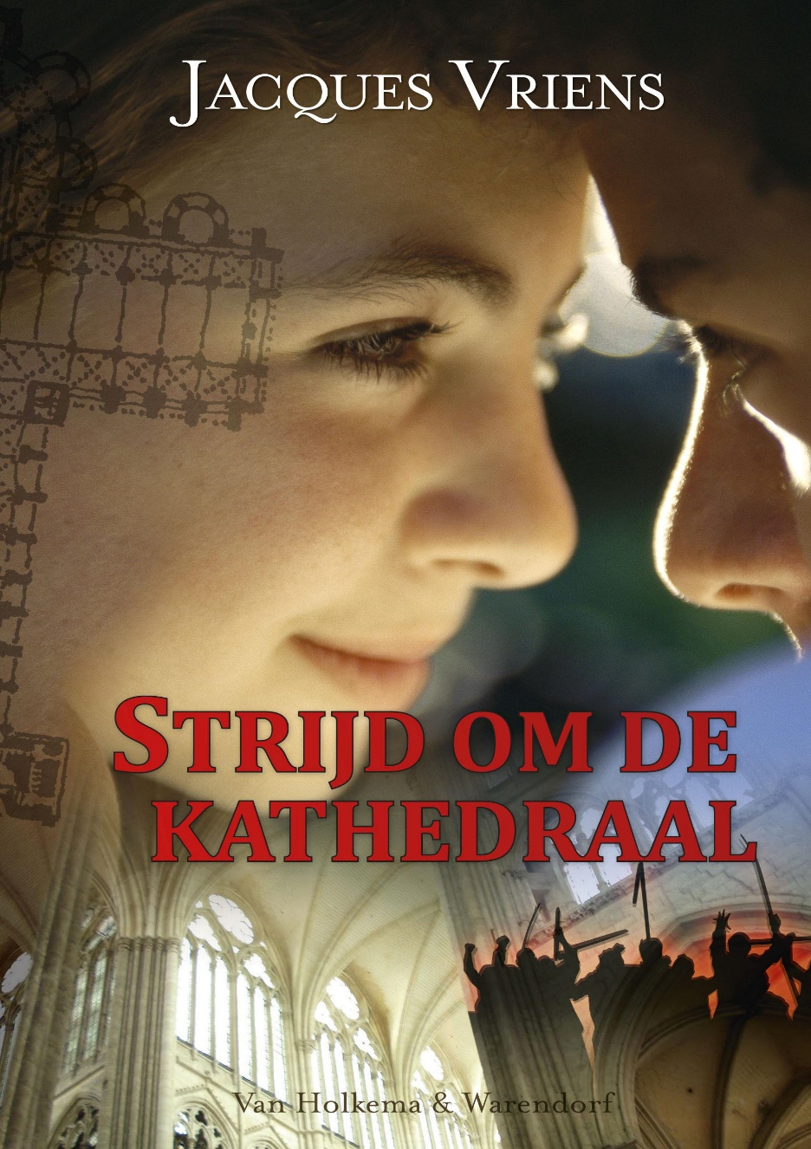  Strijd om de kathedraal | Acteur: Jacques Vriens  Illustrator: Henk Kneepkens

Inhoud:
Inleiding:
Ik heb dit boek gekozen, omdat de titel en de voorkant van het boek me erg aanspraken. Ik hou erg van boeken die waar gebeurd kunnen zijn en waar je helemaal mee in het verhaal getrokken wordt. En daar is dit boek een goed voorbeeld van.
Jacques Vriens is ook een van mijn favoriete schrijvers.
Ik ben op tijd aan de opdracht begonnen en heb me zoveel mogelijk aan het schema gehouden. Elke avond voordat ik ging slapen heb ik 15 minuten in het boek gelezen, zodat ik het zeker op tijd uit zou hebben. Want normaal is lezen zeker niet mijn hobby.

- Inleiding Blz. 1
- Samenvatting Blz. 2
- Mijn mening? Blz. 3
- Drie gebeurtenissen Blz. 4
- Nawoord Blz. 5

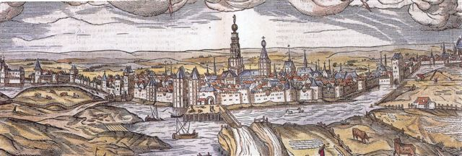

Samenvatting:
De vader van Thies is bouwmeester van een kathedraal. Zijn opa is ermee begonnen en hij zal het uiteindelijk af moeten maken. Maar Thies wil hem het liefst niet opvolgen, maar dat durft hij niet tegen zijn strenge vader te vertellen. Daarom stuurt zijn vader hem naar een kloosterschool zodat hij kan leren lezen en schrijven. Als hij er een keer uitgestuurd wordt, ontmoet hij de blinde Mette, die een dochter is van een arme sjouwer in de kathedraal. De ouders van Thies verbieden hem om met een blind meisje om te gaan, maar ze blijven elkaar steeds maar weer tegenkomen. Als Thies en Mette op een dag de kathedraal stiekem aan het beklimmen zijn, ontdekken zij dat de bouw wordt gesaboteerd. Maar niemand wil hen geloven, totdat door een ongeluk Mettes vader overlijdt. En omdat de moeder van Mette is overleden toen zij werd geboren, moet Mette bij haar slechte tante Rennewief gaan wonen. Die een herberg heeft. In de herberg ontdekt Mette wie de saboteur van de kathedraal is, maar niemand gelooft haar. De enige die het voor haar durft op te nemen, is Thies ook al moet hij daarvoor in verzet komen tegen zijn vader. Maar al snel komen er meer bewijzen en word de saboteur van de kathedraal opgepakt.

Mijn mening:
Ik vind het een erg mooi en spannend boek! Ik vind het vooral spannend, omdat je je eigen tot het einde af blijft vragen of Thies en Mette bevriend blijven en of hij zijn vader later op zal volgen als bouwmeester. Ook is het een groot raadsel, door wie de bouw van de kathedraal wordt gesaboteerd. Terwijl je dit boek leest krijg je een erg goed beeld van hoe het er in die tijd, rond het jaar 1400, aan toeging. Hoe de mensen toen leefden, arm of rijk. Je leest ook goed het verschil tussen al de verschillende mensen. Zoals in hoofdstuk 13, waarin je goed kan zien hoe de rijke kinderen vrolijk op straat spelen, terwijl de arme kinderen hard moeten werken om geld te verdienen voor hun ouders. Ook vind ik dat van de hoofdpersonen, Thies en Mette hun karakters goed beschreven worden. Elke bladzijde krijg je meer te weten over hun.

3 Gebeurtenissen:
Een erg duidelijke overeenkomst tussen het leesboek en ons geschiedenisboek gaat over de monniken en nonnen in die tijd. Als je het leesboek leest, kom je ook veel te weten over de monniken en nonnen in die tijd, wat hun bijvoorbeeld heel de dag doen. Het leesboek maakt ook duidelijk dat de monniken en nonnen niet heel de dag bidden of boeken schrijven, net zoals in ons geschiedenis boek staat, maar dat ze bijvoorbeeld ook gewoon les geven aan kinderen. Er is zelfs een basisschool in het klooster. Ik vind het jammer dat je hierover geen informatie in het geschiedenisboek vindt.
Een andere overeenkomst, gaat over het kerstenen van het Christendom. In het leesboek zie je een soort vergelijking hiervan terug komen. De meeste mensen zijn in het verhaal al Christen of hebben een ander geloof. Maar ook zie je dat een aantal mensen andere mensen, zonder geloof of die in een ander geloof geloven, proberen te overhalen om ook Christen te worden. Hierbij wordt dan ook vaak geweld gebruikt. Het is niet precies het zelfde kerstenen, als in ons geschiedenis boek wordt uitgelegd. Maar ik denk dat dit een later stadium van het kerstenen is.
Als laatste heb ik de goed georganiseerde steden gekozen als overeenkomst. Net zoals de steden in Egypte tussen 3500 en 3000 v.Chr gingen samenwerken en een duidelijk bestuur ontworpen. Zie je dit duidelijke bestuur ook terug komen in het leesboek. In het leesboek zijn er ook verschillende niveaus van je werk. Zo is denk ik in het verhaal de hoogste, dus met de meeste macht, de burgemeester, dan de “normale” beroepen en hieronder de arme beroepen, zoals een sjouwer. Natuurlijk bestaat het volk uit veel meer niveaus , maar dit voorbeeld hierboven was even grof samengevat.
Nawoord:
Ik hou zelf niet zo van lezen. Maar toch vond ik deze opdracht erg leuk en leerzaam. Ik heb veel nieuwen dingen geleerd, die niet het boek beschreven staan, bijvoorbeeld hoe de mensen toen leefden. Ook vond ik het leuk om mijn schoenendoos te versieren en voorwerpen uit te zoeken. Wel vond ik het soms lastig om aan de hoeveelheid woorden te voldoen.
Ik hoop dat u mijn verslag met plezier gelezen heeft, en dat u mijn er nog wat van geleerd hebt!

